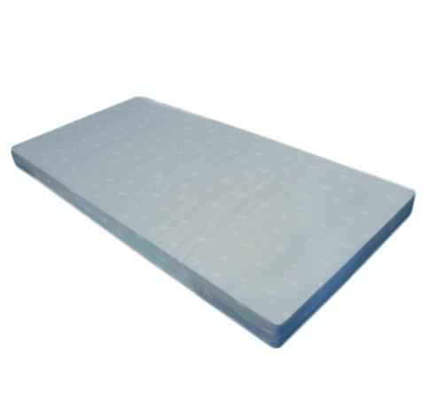
Descrizione:
Materassino morbido, interno in spugna poliuretanica e rivestimento in cotone sfoderabile colore azzurro. Indicato per asili nido. Dimensioni: 120x60x7 cm
Categoria : Lettini e materassi
Codice: LT3605X

